Методическое пособие

«Развитие эмоционально - волевой,

коммуникативной и личностной сферы»

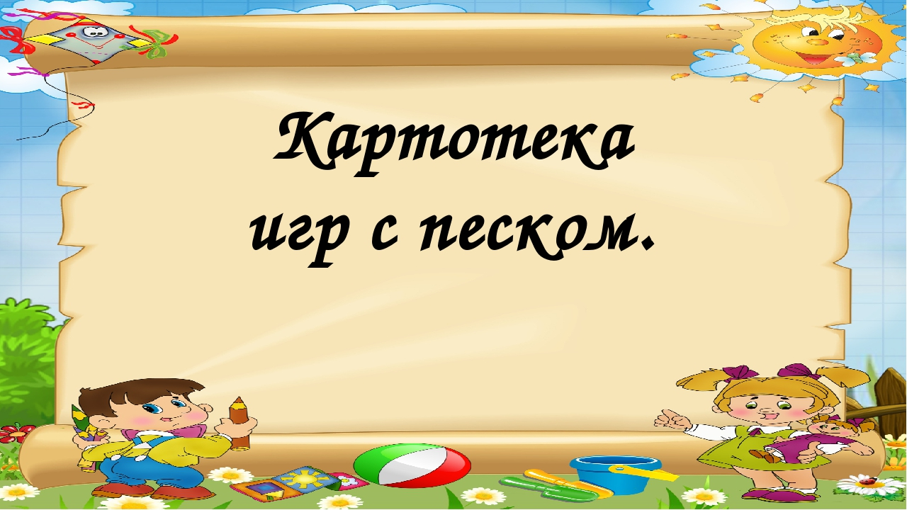

Выполнено

Арутюнян Зоей Степановной

педагог-психолог МБДОУ д/с №6

муниципального образования

Тимашевский район

Данное методическое пособие по песочной терапии представлено картотекой дидактических игр. Игровые упражнения приглашают нас в путешествие, где порой будет не просто, но всегда интересно. Процесс разворачивается как в сказке, к внутреннему глубинному смыслу, мечте, потерянным частям себя и отношений.
Ведущей целью песочной терапии является создание благоприятных условий для гармонизации психического состояния и личностного роста ребёнка.

Предложенные игры и упражнения направленные на развитие:
- психосоматические заболевания у детей;
- повышенная тревожность, агрессивность;
- замкнутость ребенка;
- невроз;
- нарушение выше психических функции;
Актуальность пособия в том, что оно является универсальным материалом, охватывающим не только развитию эмоционально-личностной сферы, но и развитию коммуникативных навыков, формирование выше психических функции.
Игровые упражнения с песком с детьми с ограниченными возможностями здоровья, способствуют улучшению эмоционального состояния ребенка, избавлению от тревожности и агрессии, самоисцелению и проявлению чувства защищённости, открытости в общении.
Занятия по песочной терапии не рекомендованы для детей с:
- эпилепсией;
- легочными и кожными заболеваниями;
- аллергической реакцией на пыль;
- проявлениями гиперактивности.
Методическое пособие рекомендовано для педагогов-психологов, воспитателей, работающих в группе с детьми старшего дошкольного возраста, а также может быть полезным педагогам в работе с разными категориями детей с ограниченными возможностями здоровья.

№1«Знакомства с песком»
Упражнения:
Условия проведения:
1.Плавные линейные, волнообразные, круговые скольжения ладонями по поверхности песка, как на саночках, коньках, лыжах, машинке.
2.Показать пальчиками, как бегают паучки, скользят и сворачиваются в клубок змейки.
3.Повторить те же скользящие движения рёбрами ладошек и попросить ребенка отметить разницу в оттисках, рассказать о своих ощущениях. Модель поведения взрослого имеет скорее направляющий характер, а не назидательно навязчивый, для поддержания интереса к занятию полезно подбадривать и вдохновлять ребенка похвалой. Взрослый может задавать наводящие вопросы, например: Какой песок? Тёплый? Сухой? Приятный? Мягкий? и т. д.
4.Набрать песок в кулачки, медленно разжать и высыпать, рассказать, на что это похоже (ручеёк, дождик, ливень и т. д.).
5.«Спрятать» ладошки ребенка в песок, а затем с вопросом «где же наши ручки?» радостно «найти» и откопать.
6.Проиграть кончиками пальцев по песку, как по клавиатуре музыкального инструмента.
7.Положить открытую ладошку ребёнка на песок. Взрослый высыпает песок, а ребенок с закрытыми глазками прислушивается к своим тактильным ощущениям и указывает, на какой пальчик льётся дождик из песка.

№2 Игры для снятия
психоэмоционального напряжения

1.«Поздоровайся с песком».
Условия проведения:
Предложите ребенку «сказать привет» песку. Пусть он дотрагивается до песочной массы разными способами: каждым пальцем, потом вместе, всей ладонью, ее тыльной стороной. Каждое движение должно сопровождать слово «привет». Далее пересыпайте песок из одной руки в другую, подставьте ребенку свои ладони, а потом насыпьте на его ручки.
2.«Дождик лей».
Условия проведения:
Из песка создайте импровизированный дождик – наберите в руку песок, поднимите ее и разожмите ладонь. Предложите сделать то же самое ребенку, игру можно сопровождать песенкой или стихотворением
про дождик. Для расслабления погружайте руки в песок, пересыпайте его в разные емкости, поливайте из лейки. Каждый из вариантов понравится вашему ребенку, если вы сами проявите к этому интерес.
3.«Спрячь предмет».
Условия проведения:
Ребенок с удовольствием будут искать закопанную в песок игрушку или камешек. Также вы можете поменяться ролями и стать «искателем». Добавьте к развлечению эмоциональные возгласы радости, когда предмет будет найден. Это даст стимул ребенку, и он станет усерднее выполнять свою роль.
4.«Палочка – выручалочка».
Условия проведения:
Возьмите любую веточку и создавайте рисунки на песчаном полотне. Так можно нарисовать не только отдельный предмет, но и создать картину. А если взять плоскую цветную емкость и насыпать на дно немного песка, то ребенок отчетливее увидит рисунок и захочет повторить. Сухой песок можно насыпать в любые емкости и мешочки, запускать специальную песочную мельницу и грузить в самосвалы..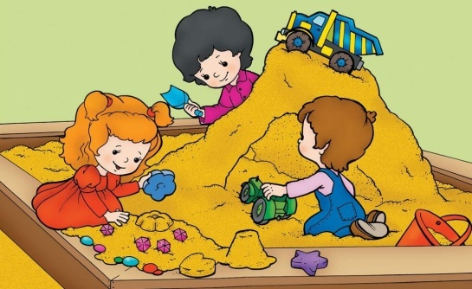

№3 «Необыкновенный песок»

1.Игра «Здравствуй, песок!»
Цель: снижение психофизического напряжения.
Условия проведения:
Взрослый просит по-разному «поздороваться с песком», то есть различными способами дотронуться до песка.
Ребенок:
• дотрагивается до песка поочередно пальцами одной, потом второй руки, затем всеми пальцами одновременно;
• легко/с напряжением сжимает кулачки с песком, затем медленно высыпает его в песочницу;
• дотрагивается до песка всей ладошкой — внутренней, затем тыльной стороной;
• перетирает песок между пальцами, ладонями.
В последнем случае можно спрятать в песке маленькую плоскую игрушку: «С тобой захотел поздороваться один из обитателей песка — ...»
Старшие дети описывают и сравнивают свои ощущения: «тепло — холодно», «приятно — неприятно», «колючее, шершавое» и т.д.

2.Игра «Песочный дождик»
Цель: регуляция мышечного напряжения, расслабление.
Условия проведения:
Взрослый говорит о том, что в «песочной стране» может идти необычный песочный дождик и дуть песочный ветер. Это очень приятно. Вы сами можете устроить такой дождь и ветер. Смотрите, как это происходит.
Ребенок медленно, а затем быстро сыплет песок из своего кулачка в песочницу, на ладонь взрослого, на свою ладонь.
Ребенок закрывает глаза и кладет на песок ладонь с расставленными пальчиками, взрослый сыплет песок на какой-либо палец, а ребенок называет этот палец. Затем они меняются ролями.

3.Игра «Необыкновенные следы»
Цель: развитие тактильной чувствительности , воображения.
Условия проведения:
- «Идут медвежата» - ребенок кулачками и ладонями с силой надавливает на песок.
- «Прыгают зайцы» - кончиками пальцев ребенок ударяет по поверхности песка, двигаясь в разных направлениях.
- «Ползут змейки» - ребенок расслабленными/напряженными пальцами рук делает поверхность песка волнистой (в разных направлениях).
- «Бегут жучки-паучки» - ребенок двигает всеми пальцами, имитируя движение насекомых, (можно полностью погружать руки в песок, встречаясь под песком руками друг с другом - «жучки здороваются»).

№4 Проективные игры с песком, упражнения для эмоциональной разрядки и снятия агрессии.
1.«Моя семья».
Условия проведения:

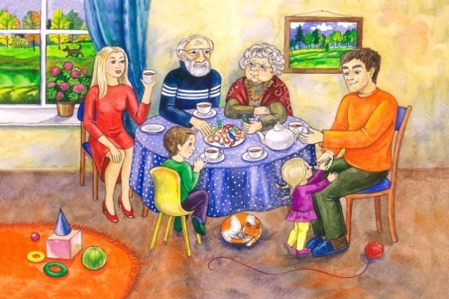Ребенку предлагают выбрать из огромного разнообразия предметов те, которые ему понадобятся для воссоздания своей семьи. Взрослые никак не влияют на его выбор. Попросите ребенка, чтобы он разместил членов своей семьи как ему хочется. Предложите ему ситуацию, что сейчас вечер и вся семья дома, и каждый занимается своим делом. Обратите внимание, кто находится в центре композиции, спросите ребенка, почему именно этот человек занимает центральное положение. Спросите, каковы его взаимоотношения с «центровым». Расспросите, каковы вообще взаимоотношения в семье. Кому лучше всех живется в семье и почему.
2. «Мои друзья»
Условия проведения:

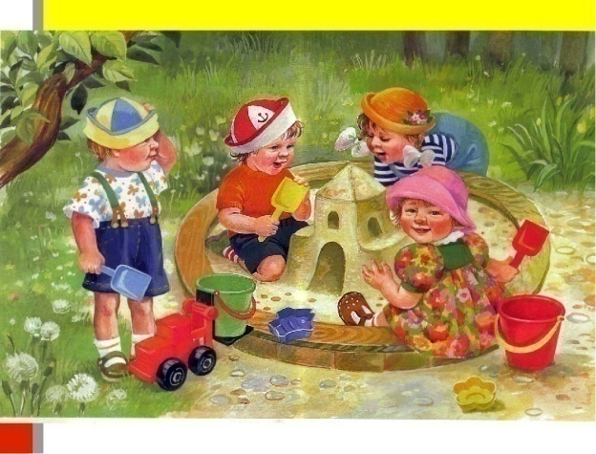Педагог задаёт ребёнку игровую ситуацию, например: «во дворе», «в детском саду», «на дне рождения», «в игровом центре» и т. д. Дошкольник выбирает фигурки, даёт им имена. Может оказаться, что ребёнок проигрывает предложенные ситуации исключительно с воображаемыми персонажами, без участия реальных людей. Такая ролевая игра приоткроет занавес над скрытыми проблемами в общении со сверстниками. Разрешая конфликты в процессе игры, ребёнок приобретёт полезный опыт для преодоления трудностей в реальной жизни.

3.«Сказочные сюжеты».
Условия проведения:

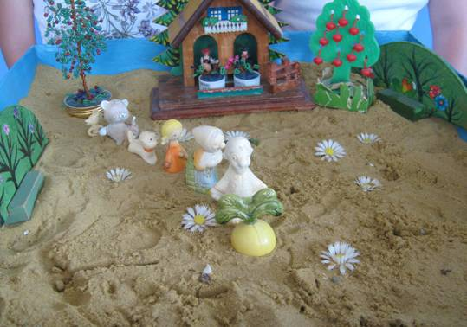Вы можете предложить ребенку построить свое сказочное царство и населить его добрыми и злыми персонажами. Сам ребенок должен играть роль борца со злом. В этой игре может быть задействовано неограниченное количество миниатюр, причем в процессе он может их свободно менять. Здесь он хозяин положения. Если ребенку не мешать, то откроются такие его глубинные проблемы и страхи, о которых взрослые даже не подозревали. Причем в процессе игры нужно мягко направить ребенка на преодоление этих страхов. Ему следует объяснить, что здесь он хозяин и у него всегда есть выбор и возможность сделать так, как хочет он. Осознание того, что он всесилен и сам может изменить любую ситуацию, сделает ребенка счастливым. Позже и в реальной жизни ребенок станет более уверенным в себе и менее тревожным.

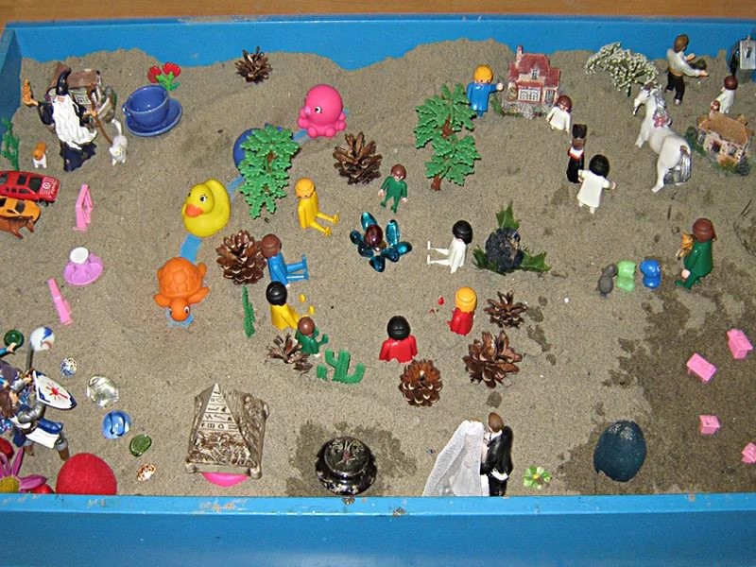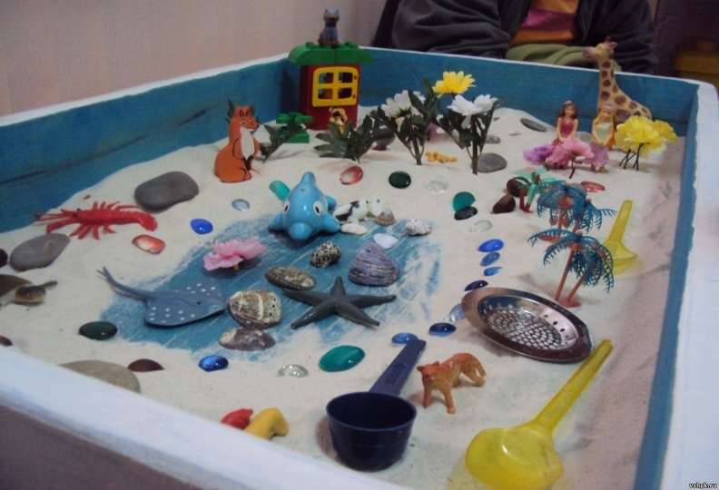

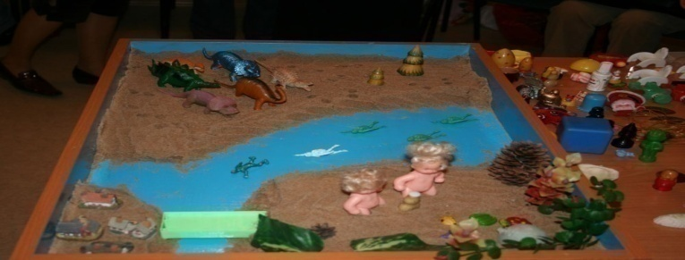

№5

Игра «Победитель злости»
Цель: снятие психоэмоционального напряжение, знакомство с эмоциями.
Условия проведения:
В стрессовой ситуации взрослые говорят друг другу, а иногда и детям: «Не злись, не капризничай, возьми себя в руки». В большинстве случаев данный совет совершенно бессмыслен, так как запрет на проявление отрицательных эмоций вызывает у человека лишь дополнительное раздражение и агрессию по отношению к советчику и усиливает чувство вины за «плохое поведение».
Игра «Победитель злости» может научить ребенка безболезненно для его самолюбия справляться с гневом, не испытывая страха перед наказанием за деструктивное поведение.
Сегодня мы поговорим о настроении. Какое оно бывает у тебя? Что случается с тобой, когда ты сердишься, злишься? Что говорят и делают взрослые, когда ты сердишься? (Ответы ребенка.)
Твое злое настроение заставляет тебя делать и говорить разные вещи, от которых сердятся и огорчаются взрослые. А после того как злость ушла, тебе бывает грустно или неприятно. Открою тебе секрет — каждый большой и маленький человек имеет право злиться. Есть много игр, которые учат нас «сердиться правильно», то есть так, чтобы не обижать других. Одну из таких игр тебе подарит мокрый песок. Смотри, как можно с помощью песка вылепить и увидеть собственную злость, а потом победить ее. (Если напряжение ребенка слишком велико, то в этом случае можно предложить ему с силой сжать песок, утрамбовать поверхность песка кулаками и пр.)
Ребенок по примеру взрослого делает из мокрого песка шар, на котором обозначает углублениями или рисует глаза, нос, рот: «В этом шаре теперь живет твоя злость». Данный процесс временно переключает ребенка, а также ребенок переносит на вылепленный шар свои негативные чувства и вину за «плохое поведение, мысли, чувства». Старший дошкольник может комментировать весь процесс изготовления «шара-злюки», которому в итоге присваиваются все злые мысли и действия.
Затем ребенок любым способом разрушает песочный шар, приговаривая волшебное заклинание: «Прогоняем злость, приглашаем радость». Малыш дает выход агрессии, которая обычно появляется в случае запрета на нее и контроля со стороны взрослого, он получает также специфическое удовольствие от разрушения. После этого ребенок руками медленно выравнивает поверхность песка и оставляет на ней отпечатки своих ладоней — успокоение, обретение равновесия и контроля над собственными чувствами: «Я победил свою злость. Я спокоен». При желании ребенок может украсить свои отпечатки ладоней на песке.

№6 «Узоры на песке»
Цель:
- развивать тактильное восприятие, мышление, моторику
- снять эмоциональное напряжение
- настроить детей на совместную работу.
Дидактический материал: песочница, фигурки.
Условия проведения игры: Психолог: Здравствуйте. Давайте сделаем отпечатки наших рук на песке. Что вы чувствуете ?Какой песок?
( холодный, прохладный). Переверните ладошки! А теперь что вы чувствуете? (песок, кажется ещё холоднее). Давайте, подвигаем руками вперед, назад. На песке остались следы, по ладошкам скользят песчинки. А что чувствуешь ты? Поскользим ладошками по песку – как …?
(… машинки, змейки, санки). Зигзагообразно, по кругу. Пройдемся по поверхности песка поочередно каждым пальцем правой и левой рук, после – двумя руками одновременно.
- А теперь превратимся в зайчиков; как они любят бегать по песку!
Попробуем! Сложим два пальчика вместе, пошли. А чьими могут быть эти следы? (собака, волк, кошка, лев). А три пальчика вместе! Кто здесь гулял? (медведь, кабан, слон).
Игра «Откопай разгадку»
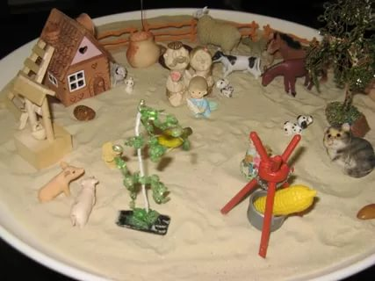Разгадка закопана в песок. Квохчет, кудахчет, детей созывает, Всех под крылья свои собирает. /курица/
Маленький, серый пушистый комок, В лесу под деревьями скачет: прыг-скок. /заяц/
Голодная мычит, Сытая - жует, Всем ребяткам Молоко дает. /корова/
Днем спит, ночью летает, Прохожих пугает. /сова/
Скачет зверушка, Не рот, а ловушка. Попадут в ловушку и комар и мушка. /лягушка/
Хожу в пушистой шубе, Живу в густом лесу. В лесу на старом дубе орешки я грызу. /белка/ - Назовите, кого вы отгадали. (заяц, корова, курица, сова, лягушка, белка). А теперь мы можем поиграть с этими игрушками. Сочинить сказку и рассказать ее.
№7 «Сюрприз»
Цель:
- совершенствовать восприятие;
- развивать умение представлять предметы по их словесному описанию
Дидактический материал: песочница, фигурки.
Условия проведения:
Здравствуйте. Давайте нарисуем на песке прямые линии – это дороги. А мы будем шагать по дорожкам.
Сначала правой рукой, затем левой, затем обеими руками вместе.
Сделаем песок ровным и будем рисовать геометрические фигуры пальчиком.
А теперь будем рисовать песком. Набрали песок в кулачок и рисуем круг, медленно высыпая песок из кулачка. (Возможно, сначала просто поучимся медленно высыпать песок из кулачка).
Мы очень старались, у нас уже многое получается. Нарисуйте на песке свое настроение.
Игра «Секретик».
Условия проведения:
Педагог закапывает игрушку в песок, а ребенок на ощупь должен узнать, что спрятано, не раскрывая кулачок.
Игра «Угадай что спрятано».
- камень (небольшой, твердый, можно стучать, бросать в речку).
- матрешка
- самолет
- змея
- часы
- жук
- черепаха.

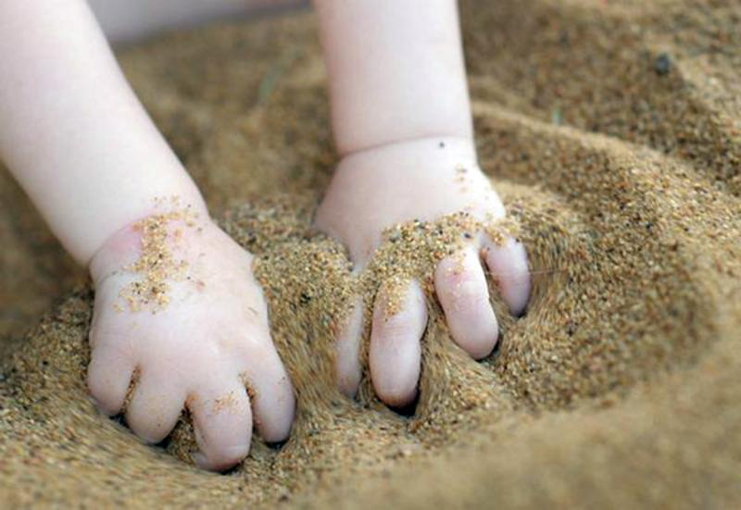
№8 «Сорока-ворона»
Цель:
- Знакомство с окружающим миром
- Развитие мышления, речи, моторики
- Повышать у детей уверенность в себе Дидактический материал: картинка – сорока или игрушка, муляжи овощей и фруктов, игрушечные деревца, пластмассовые ложечки, песочницы.
Условия проведения: Здравствуйте, я рада вас видеть!
А сейчас покажите мне свою правую руку – спрячете её в песок, а теперь – левую руку – спрячте её тоже. Наберите песок в кулачки, поднимите их повыше и медленно сыпьте песок, как «дождик». У вас здорово получается. А вы помните потешку «Сорока-ворона»?
(показываю картинку)
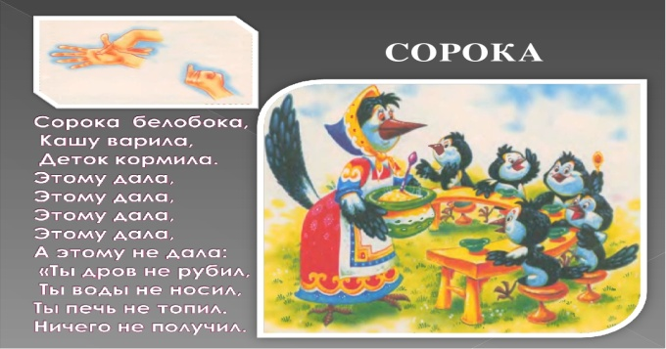Дети проговаривают слова потешки и имитируют действия. По взмаху волшебной палочки песочницы превращаются в сад и огород. Давайте посадим сад – ребенок выставляет игрушечные деревца и огород. После выполнения задания ребенок рассказывает, что где растет. «Поднялся наш огород.
Все под солнышком растет.
В огороде много гряд –
Тут и репа и салат.
Тут и свекла и горох.
А картофель разве плох?
Наш зеленый огород
Нас прокормит целый год»
Игра «Узнай по описанию»
Сначала педагог описывает какой-либо овощ или фрукт, ребенок должны догадаться, о чем идет речь.
№9 «Дикие животные»
Цель:
- Развивать внимание, память, умение классифицировать предметы по заданным признакам
- Снять эмоциональное напряжение
Дидактический материал: фигурки диких животных, игрушечные деревья, домик.
Условия проведения:
Здравствуйте! Сегодня мы будем с вами строить в песочнице сказочный лес и заселять его дикими животными. (Дети должны выбрать из множества фигурок только диких животных).
А теперь давайте назовем и запомним всех животных в лесу.
Игра «Кого не стало»
Дети закрывают глаза, одно животное убирается; Затем его нужно назвать. Кто угадал, тот становится водящим.
Сочиняем сказочную историю.
Игра «Охотники».
Условия проведения:
Это - дом, а это - лес. А мы с вами превращаемся в охотников. Вот за этой чертой густой лес, где водятся разные звери. В этот лес и отправляется охотник.
«Я иду в лес на охоту, буду охотиться за … » Здесь он делает шаг по песку средним и указательным пальчиками вперед и говорит: «зайцем» и делает второй шаг: «медведем» и т.д. Победитель тот, кто дошел до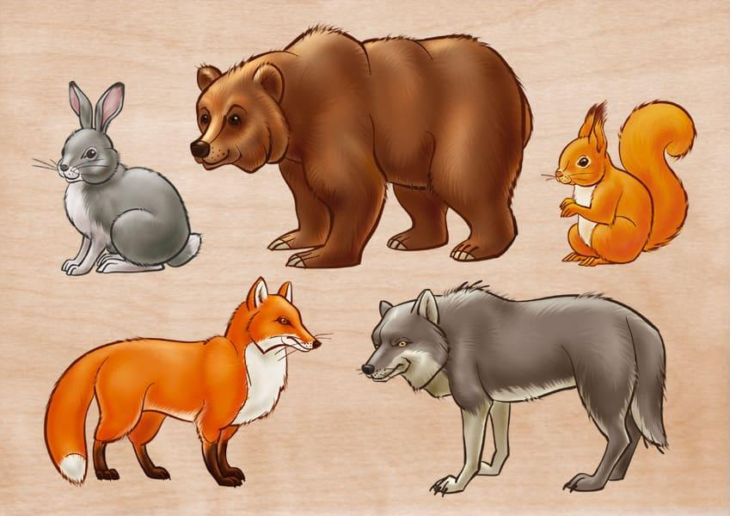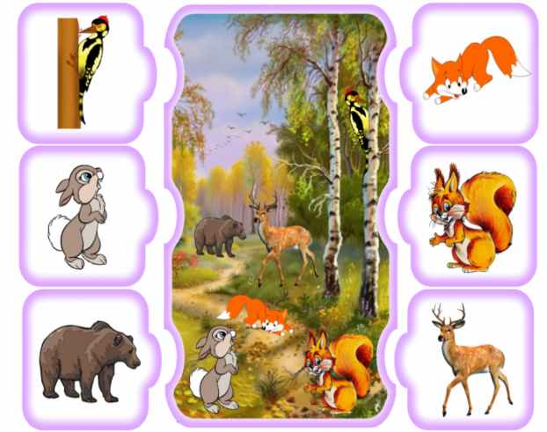

№10
Цель:
- развивать образное мышление, воображение, речь.
Дидактический материал: Песочницы, фигурки людей и животных, картинки-вывески: шкаф, хлеб, молоко, лекарства, книги, конфеты, молоток.
Условия проведения:
Доброе утро! А сейчас приготовь свои ручки для работы. Я буду читать потешку «Андрей-воробей», а ты попробуй выполнить движения пальчиками на песке. Повторить 2-3 раза.
Игра «Магазин»
Условия проведения:
- Где делают покупки?
Вы слыхали про покупки?
Про какие про покупки?
Про покупки, про покупки,
Про покупочки мои!
Теперь я тебе буду показывать картинки (картинка «шкаф»)
- Как может называться магазин, где продается этот предмет? (мебельный)
Когда все вывески рассмотрены, взрослый рассказывает историю о сказочном городе.
Педагог вместе с ребенком произносят волшебные слова «Крибле-крабле-бумс» и начинают строить сказочный город, а по завершению рассказывают о том, что получилось.
Как называется город?
Можешь ли ты объяснить его названия?
Кто в нем живет?

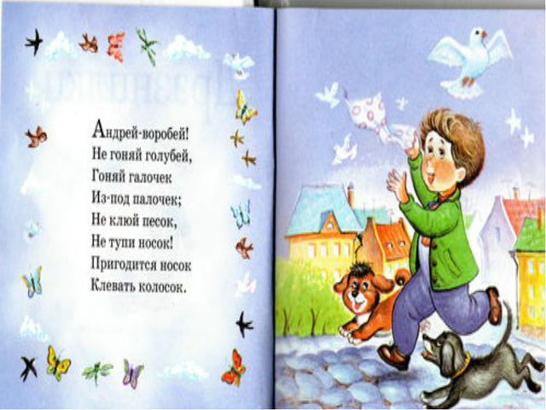

№11 «Принцесса и дракон»
Цель:
- Формировать у детей понимать количественные и качественные соотношения предметов (больше - меньше, выше - ниже, справа - слева).
- Закреплять знания о геометрических фигурах, учить ориентирование в пространстве.
Дидактический материал: (различные по цвету и величине). Игрушки: змея, еж, камень, коряга. Игрушка принцесса и дракон.
Условия проведения:
Здравствуйте! В одной сказочной стране жила прекрасная принцесса. Она была доброй и умной. Но этого мало. Она обладала даром всех вокруг делать добрыми и умными. Поэтому все жители этой страны чувствовали себя счастливыми. Это было не по вкусу дракону, живущему по соседству. Задумал он похитить принцессу и отнять у нее бесценный дар. Так и случилось. …Давай построим, ковер-самолет. Нашу принцессу он точно спасет. Поверхность песочницы «украшается» различными геометрическими фигурами.
Покажите самый маленький
Покажите самый большой
Назовите фигуры, расположенные внизу, вверху, слева, справа.
Каких цветов фигуры на ковре - самолете?
Какая фигура лежит в центре?
Назови, где находится красный маленький? ...
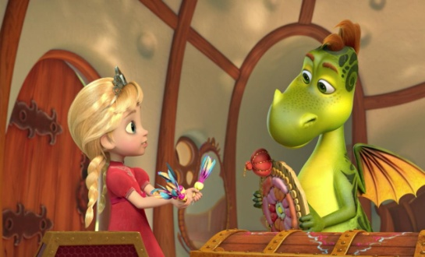
Игра «змея»
Условия проведения:
(Ребенок имитируют движение змеи указательным пальцем или ребром ладони) «По тропе змея ползла. Под корягу подползла. И на камень заползла.
А потом с него сползла. От ежихи уползла.
И подальше отползла.
По болотцу проползла.
И до норки доползла. Спряталась!»
№12 «Секрет»
Цель:
- Формировать у ребенка рисовать карты-схемы
- Развивать мышление, воображение.

Дидактический материал: игрушки, бумага, карандаш, кубики.
Условия проведения: Здравствуй я рада тебя видеть! У меня в руках кубик, и ты тоже возьми по одному кубику. Приложим кубик к песку, что осталось на песке? (квадрат). Давай будем двигать кубик, чтобы получились дорожки.
А теперь возьмем бумагу и начертим схему. Что у нас будет на схеме? (дороги, деревья, дома, горы, озеро, лес). Все готово. Мы будем смотреть на схему и сроить картинку на песке.
Игра «Секретик».
Условия проведения:
Ребенка просят отвернуться и прячут секретики на различных участках, а на схеме ставят крестик. Ребенок должен отыскать секретик следуя карте - схеме. Усложнение: Ребенок сам прячет секретики и отмечает это на схеме, а ищет взрослый.
Обыгрывание сюжета.
У куста растет ромашка.
Под кустом сидит букашка.
Над кустом летает пташка.
На кусте висит рубашка,
Потому что за кустом …

№13 «Откапай и найди»
Цель:
- упражнять в группировке диких зверей и домашних животных;
- развивать внимание, быстроту реакции
Дидактический материал: фигурки животных, песочницы, кисточки.
Описание задания: Здравствуйте!
1.Игра «Клад»
Условия проведения:
Педагог закапывает игрушки в песок, дети осторожно при помощи рук и кисточек должны откопать «клад».
2.Игра «Охотник и пастух».
Условия проведения:
Кто такой пастух? Охотник? Песочницу делим пополам, справа – луг, где
пасутся домашние животные, а слева – лес, там живут дикие звери! По сигналу «Ищите» двое детей отбирают фигурки и «поселяют» в лесу и на лугу. В конце игры можно пересчитать, сколько диких зверей и домашних животных набрали дети.

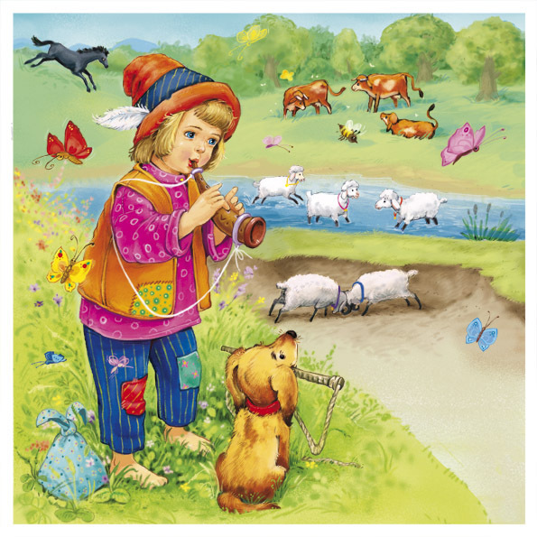

№15 «Петрушка»

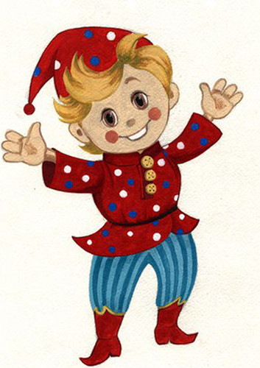

Цель:

- развивать внимание, наблюдательность, память.
- Упражнять детей в правильном определении пространственного расположения предметов.
Дидактический материал: петрушка, матрешка и другие игрушки.
Игра «Вершки и корешки».
Условия проведения:
Педагог называет какой-нибудь овощ, а дети быстро отвечают, что в нем съедобное. Если корешки – прячут руки в песок. Ну а если вершки – ставят кулачки на поверхность песка. (морковь, помидор, лук, огурец, редис, репа, кабачок, картофель, свекла, горох)
Дети, к нам в гости пришел петрушка и хочет с вами поиграть. Как мы будем играть? Петрушка расскажи детям. Петрушка раскладывает игрушки в песочнице и задает вопросы:
Где стоит матрешка? (в центре, посередине).
А пирамидка? (слева) и т.д.
Затем педагог делает перестановки. Петрушка обращается к детям:
Что изменилось здесь?
Усложнение: увеличить количество игрушек.

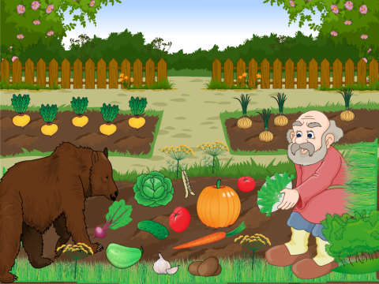

№16 «Сказочный остров»
Цель:
- развивать воображение,
- творческое мышление, сенсорное восприятие;
- умение строить в соответствии с планом-схемой.
Дидактический материал: Блоки формы различного цвета, полоски, мелкие игрушки, конверт с письмом, домик, камни.
Условия проведения игры: Добрый день! Дети, а к нам попало необычное письмо. Сейчас мы его прочтем.
«В океане остров был чудесный,
Никому доселе не известный.
Дома, башни и дворцы.
Возвели строители творцы.
Но черные тучи вокруг набухали,
Солнце закрыли, ветер позвали.
Жители спрятаться все же успели …
Огонь, ураган и дождь налетели.
Разрушили все, только камни одни
Вот что осталось от этой страны … »

Как вы думаете, о чем мечтал человек, нарисовавший письмо?
Что это был за человек?
Ребята, а на обороте есть чертежи сооружений из блоков различной формы и цвета. Давайте произнесем волшебные слова «Крибле – крабле -бумс» и очутимся на сказочном острове, где попробуем построить сооружения по чертежам.
Осуществим мечту человека и поможем жителям этой страны.

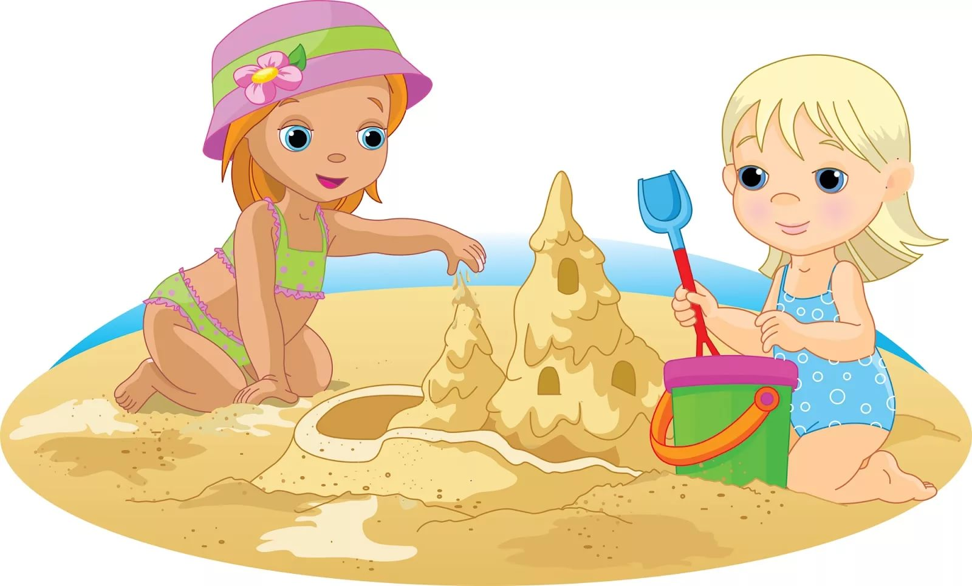

№17 « с права – с лева»
Цель:
- Развивать у ребенка правильно ориентироваться в пространстве, развивать мышление, моторику.
Дидактический материал: Домик, машинки, распылитель, песочница, формочки, совочки, ведерко детское.
Условия проведения игры: Здравствуйте! В центре нашей песочницы я поставлю дом. Справа от дома вы выкопаете яму, а слева сделаете гору. Детям предлагается заучить стихотворный текст:

«Ехали мы, ехали, до ямы доехали,
Яму объехали, дальше поехали.
Ехали мы, ехали, до горки доехали,
Въехали, съехали, дальше поехали.
Ехали мы, ехали, до дома доехали,
Во двор въехали, вот и приехали»

(Имитация движения указательным пальцем) или маленькие машинки.
Упражнение «Мокрые ладошки»
Условия проведения:
Покажите мне ладошки, сейчас мы сделаем их влажными, и вы прикоснитесь к поверхности песка. Что произошло? Почему?

Игра «Я пеку, пеку, пеку»
Условия проведения:
Ребенок «выпекает» из песка булочки, пирожки, тортики. Для этого малыш может использовать разнообразные формочки, насыпая в них песок, утрамбовывая их рукой или совочком. Пирожки можно «выпекать» и руками, перекладывая мокрый песок из одной ладошки в другую. Затем ребенок «угощает» пирожками кукол.

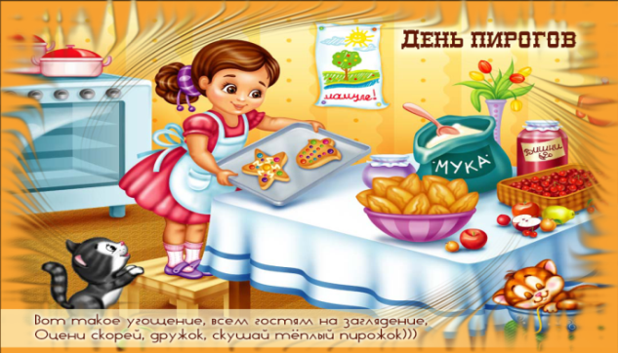
№18 «песочные прятки»

1.Игра «Песочные прятки»
Цель: развитие тактильной чувствительности, зрительного восприятия, образного мышления, произвольности.
Условия проведения игры:
Первый вариант
Игрушки хотят поиграть с тобой в песочные прятки. Выбери понравившиеся тебе игрушки. Ты закроешь глаза, а они спрячутся в песок, а после того как я скажу: «Открываются глаза, начинается игра», ты должен их найти в песке. Ты можешь раздувать песок, раскапывать пальчиками, использовать палочки, кисточки.
Чтобы разнообразить игру, педагог показывает ребенку игрушку — «мину», которую нельзя полностью откапывать. Как только при раскопках ее часть появилась на поверхности песка, ребенок должен остановить свои раскопки и продолжить их в другом месте. Если ребенок забывает правило, он отрабатывает игровой штраф, поэтому он будет вынужден раскапывать игрушки очень осторожно.
Второй вариант
Для игры необходимо иметь ламинированные картинки из разных сказок и сказочные персонажи, их можно изготовить самостоятельно, обернув скотчем яркие картинки из детских книжек. Для игр с малышами используют цветные картинки с четким изображением (на начальном этапе — несложные для восприятия, с изображением одного предмета). Для развития поисковой активности происходит постепенное усложнение изображения. Так, для старших дошкольников изображение может быть черно-белым, силуэтным.
Предварительно взрослый беседует с ребенком о его любимых сказках и героях, о причинах положительного и отрицательного отношения к разным героям.
Пример: педагог говорит в песке любят прятаться сказки и сказочные герои. Давай сыграем с ними в песочные прятки. Закрывай глаза и скажи волшебные слова: «Раз, два, три, сказка приходи». (Педагог закапывает в песок картинку из хорошо знакомой ребенку сказки. Для малышей оставляют видимым уголок картинки.) Бери кисточку и начинай искать в песке эту сказку. Чтобы сказку не спугнуть, раскапывай ее медленно, осторожно. Ты очистил от песка часть картинки: как ты думаешь, какая это сказка?
Ребенок постепенно открывает картинку, на каком-то этапе он в состоянии назвать сказку или сказочного персонажа. Если он не может догадаться и назвать сказку по элементам картинки, можно ввести обучающий этап. Ребенок сам закапывает картинку в песок, а взрослый откапывает ее и вслух рассуждает, анализирует увиденное.

№19 «Идем в гости»»
1.Упражнение «Мы едем в гости»
Цель:
- развитие пространственных представлений, ориентировка на «песочном листе»;
- закрепление сенсорных эталонов и представлений «верх – низ».
Условия проведения: Педагог в игровой форме знакомит ребенка с пространственными представлениями (или закрепляет знания): «верх – низ», «право – лево», «над – под», «из-за — из-под», «центр, угол». Ребенок по словесной инструкции взрослого пальчиками «ходит, прыгает, ползает» по песку, изображая различных персонажей.
Песочная фея. Мы идем в гости к зайчику. Где живет заяц? (Заяц живет в лесу, потому что это дикое животное.) В каком углу песочницы растет лес? (Малыши отвечают «в верху песочницы».) Кто живет рядом с зайчиком? (Перечисляются и помещаются в песочницу фигурки или картинки диких животных.) С кем дружит зайчик? Кого боится зайчик? Чем нас заяц угостил? Что мы пожелаем зайчику?
Аналогичным образом выполняются игры-задания
2.«Идем в гости к лошадке» (закрепление знаний о домашних животных и их жилье).
3.«Плывем навстречу дельфинам» (закрепляются знания об обитателях морей и рек) и т.д.

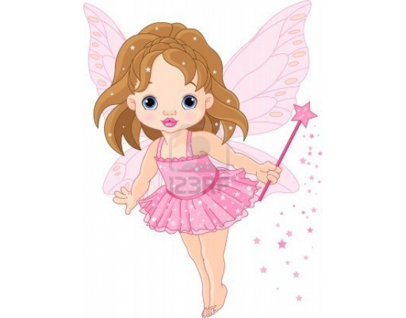

№20 «Песочные строители»

Игра «Песочные строители»
Цель:
- закрепление пространственных представлений;
- развитие слуховой и зрительной памяти.
Условия проведения игры:
Песочная фея. Жители песочной страны просят тебя помочь им построить домики. Для начала нам надо наметить на песке, где будет строиться тот или иной дом. Например, колобок любит только дома круглой формы, жираф — только прямоугольной, а бегемотик хочет жить в квадратном доме. Помоги обитателям песочницы.
В верхнем правом углу будет жить бегемотик. Выбери нужную формочку и сделай отпечаток.
Подобным образом взрослый дает ребенку задание расселить всех жителей песочницы. Задание можно также усложнить путем введения большего количества персонажей, расселения игрушек по нарисованному взрослым плану.

